Evaluacija državnoga stručnoga skupa za učitelje i nastavnike romanskih jezika – Vodice, 5. travnja 2024.
Naziv: Suvremeni trendovi u učenju i poučavanju, profesionalni razvoj voditelja ŽSV-a (francuski, španjolski i talijanski jezik)
Za evaluaciju skupa korišten je upitnik za evaluaciju stručnih usavršavanja, a kao oblik vrednovanja korištena je skala s pet stupnjeva (opisivači korišteni u skali bili su u rasponu od 1 do 5).
U završnom dijelu stručnog skupa evaluacijski upitnik je ispunio 61 sudionik. Stručni skup najvišom ocjenom ocijenilo je 82% sudionika, a 18% ocjenom vrlo dobar, a kao posebnu vrijednost skupa sudionici su izdvojili aktualnost tema i primjenjivost u praksi, primjenu novih digitalnih alata i platformi na licu mjesta, pisanje kvalitetnih povratnih informacija te razmjenu informacija i iskustava u neformalnom druženju.
87% sudionika smatra da je sadržaj stručnoga skupa važan za njihov profesionalni razvoj, dok je primjenjivost novih informacija u praksi ocijenilo je 98% sudionika.

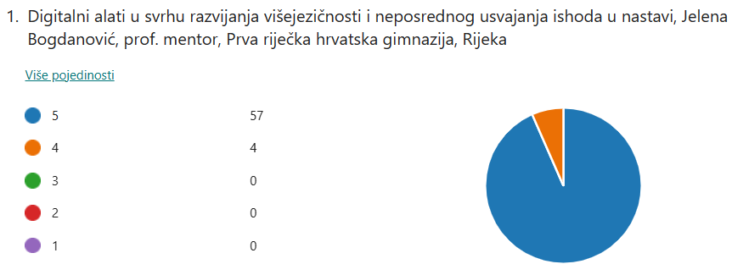
Grafički prikaz evaluacije stručnoga skupa slijedi u nastavku.

